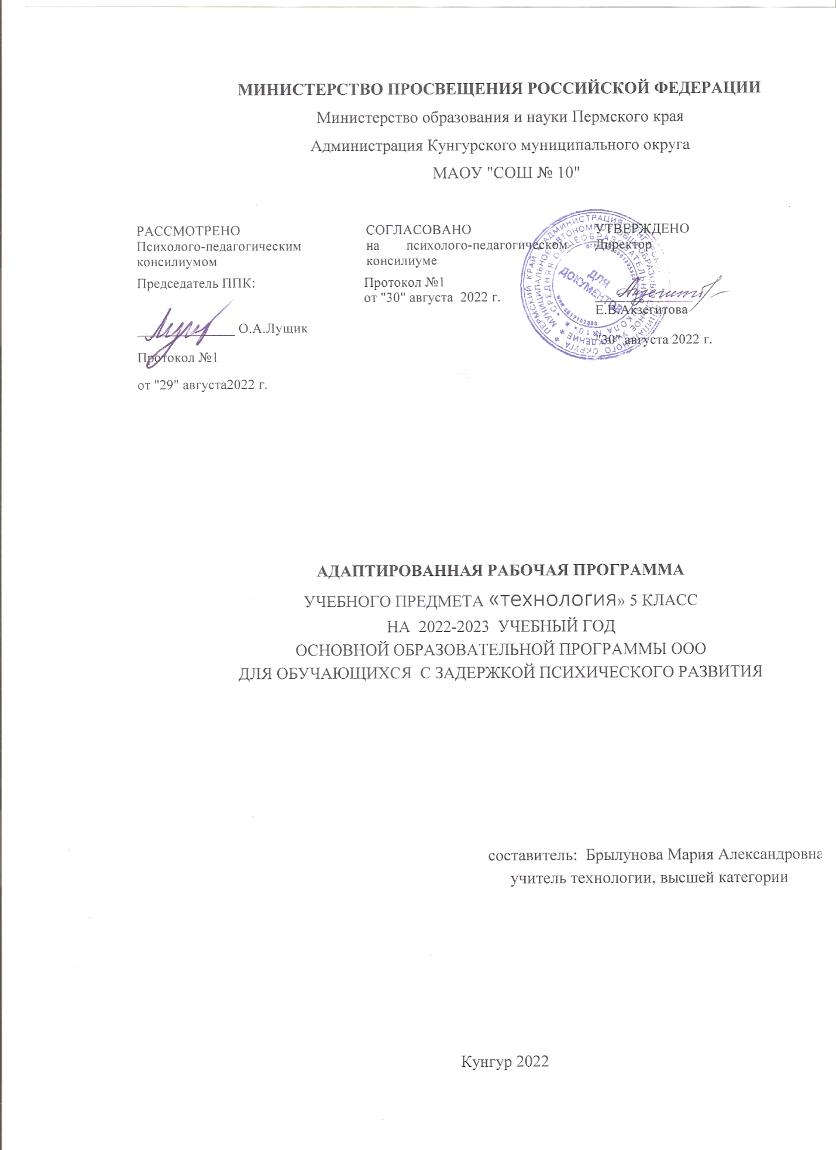

ПОЯСНИТЕЛЬНАЯ ЗАПИСКА
Примерная рабочая программа по технологии для обучающихся с задержкой психического развития (далее – ЗПР) на уровне основного общего образования подготовлена на основе Федерального государственного образовательного стандарта основного общего образования (Приказ Минпросвещения России от 31.05.2021 г. № 287, зарегистрирован Министерством юстиции Российской Федерации 05.07.2021 г., рег. номер 64101) (далее – ФГОС ООО), Примерной адаптированной основной образовательной программы основного общего образования обучающихся с задержкой психического развития (одобренной решением ФУМО по общему образованию (протокол от 18 марта 2022 г. № 1/22)) (далее – ПАООП ООО ЗПР), Примерной рабочей программы основного общего образования по предмету «Технология», Концепции преподавания предметной области «Технология» в образовательных организациях Российской Федерации, реализующих основные общеобразовательные программы, Примерной программы воспитания, с учетом распределенных по классам проверяемых требований к результатам освоения Адаптированной основной образовательной программы основного общего образования обучающихся с задержкой психического развития.
Общая характеристика учебного предмета «Технология»
Примерная рабочая программа по технологии составлена на основе содержания общего образования и требований к результатам основного общего образования с учетом особых образовательных потребностей обучающихся с ЗПР, получающих образование на основе АООП ООО. Данная примерная рабочая программа по технологии является основой для составления учителями своих рабочих программ, с учетом реализуемых образовательной организацией профилей и направленностей допрофессиональной подготовки обучающихся с ЗПР. При этом педагог может по-своему структурировать учебный материал, дополнять его новыми сюжетными линиями, практическими работами, перераспределять часы для изучения отдельных разделов и тем, в соответствии с возможностями образовательной организации, имеющимися социально-экономическими условиями, национальными традициями, учебно-материальной базой образовательной организации, с учётом интересов, потребностей и индивидуальных способностей обучающихся с ЗПР. Образовательная организация призвана создать образовательную среду и условия, позволяющие обучающимся с ЗПР получить качественное образование по технологии, подготовить разносторонне развитую личность, способную использовать полученные знания для успешной социализации, дальнейшего образования и трудовой деятельности. Адаптация содержания учебного материала для обучающихся с ЗПР происходит за счет сокращения сложных понятий и терминов; основные сведения в программе даются 4 дифференцированно. По некоторым темам учащиеся получают только общее представление на уровне ознакомления. На основании требований федерального государственного образовательного стандарта в содержании предполагается реализовать актуальные в настоящее время компетентностный, личностноориентированный, деятельностный подходы для успешной социализации, дальнейшего образования и трудовой деятельности обучающихся с ЗПР.
Современный курс технологии построен по модульному принципу. Структура модульного курса технологии такова. Инвариантные модули Модуль «Производство и технология» Освоение содержания данного модуля осуществляется на протяжении всего курса «Технология» с 5 по 9 класс. Содержание модуля построено по «восходящему» принципу: от умений реализации имеющихся технологий к их оценке и совершенствованию, а от них – к знаниям и умениям, позволяющим создавать технологии. Модуль «Технологии обработки материалов и пищевых продуктов» В данном модуле на конкретных примерах показана реализация общих положений, сформулированных в модуле «Производство и технологии». Освоение технологии ведётся по единой схеме, которая реализуется во всех без исключения модулях. Разумеется, в каждом конкретном случае возможны отклонения от названной схемы. Однако эти отклонения только усиливают общую идею об универсальном характере технологического подхода. Основная цель данного модуля: освоить умения реализации уже имеющихся технологий. Значительное внимание уделяется технологиям создания уникальных изделий народного творчества. Вариативные модули Модуль «Робототехника» В этом модуле наиболее полно реализуется идея конвергенции материальных и информационных технологий. Важность данного модуля заключается в том, что в нём формируются навыки работы с когнитивной составляющей (действиями, операциями и этапами), которые в современном цифровом социуме приобретают универсальный характер. Модуль «3D-моделирование, прототипирование, макетирование» Этот модуль в значительной мере нацелен на реализацию основного методического принципа модульного курса технологии: освоение технологии идёт неразрывно с освоением методологии познания, основой которого является моделирование. При этом связь технологии с процессом познания носит двусторонний характер. С одной стороны, анализ модели позволяет выделить составляющие её элементы. С другой стороны, если эти элементы уже выделены, это открывает возможность использовать технологический подход при построении моделей, необходимых для познания объекта. Именно последний подход и реализуется в данном модуле. Модуль играет важную роль в формировании знаний и умений, необходимых для создания технологий. 5 Модуль «Компьютерная графика. Черчение» Данный модуль нацелен на решение задач, схожих с задачами, решаемыми в предыдущем модуле: «3D-моделирование, прототипирование, макетирование» формирует инструментарий создания и исследования моделей, причём сам процесс создания осуществляется по вполне определённой технологии. Как и предыдущий модуль, данный модуль очень важен с точки зрения формирования знаний и умений, необходимых для создания новых технологий, а также новых продуктов техносферы. Модуль «Автоматизированные системы» Этот модуль знакомит обучающихся с реализацией «сверхзадачи» технологии – автоматизации максимально широкой области человеческой деятельности. Акцент в данном модуле сделан на автоматизации управленческой деятельности. В этом контексте целесообразно рассмотреть управление не только техническими, но и социально-экономическими системами. Эффективным средством решения этой проблемы является использование в учебном процессе имитационных моделей экономической деятельности (например, проект «Школьная фирма»). Модули «Животноводство» и «Растениеводство» Модули знакомят обучающихся с классическими и современными технологиями в сельскохозяйственной сфере. Особенностью этих технологий заключается в том, что их объектами в данном случае являются природные объекты, поведение которых часто не подвластно человеку. В этом случае при реализации технологии существенное значение имеет творческий фактор – умение в нужный момент скорректировать технологический процесс. Освоение обучающимися с ЗПР учебного предмета «Технология» может осуществляться как в образовательных организациях, так и в организацияхпартнёрах, в том числе на базе учебно-производственных комбинатов и технопарков. Через сетевое взаимодействие могут быть использованы ресурсы организаций дополнительного образования, центров технологической поддержки образования, «Кванториумов», центров молодёжного инновационного творчества (ЦМИТ), специализированных центров компетенций (включая WorldSkills) и др. Цели и задачи изучения учебного предмета «Технология» Основной целью освоения предметной области «Технология», заявленной в Примерной рабочей программе основного общего образования по предмету «Технология», является формирование технологической грамотности, глобальных компетенций, творческого мышления, необходимых для перехода к новым приоритетам научно-технологического развития Российской Федерации. Целью освоения учебного предмета «Технология» обучающимися с задержкой психического развития является формирование самостоятельности, расширение сферы жизненной компетенции, формирование социальных 6 навыков, которые помогут в дальнейшем обрести доступную им степень самостоятельности в трудовой деятельности.
Задачи: обеспечение понимания обучающимися с ЗПР сущности современных материальных, информационных и социальных технологий и перспектив их развития; освоение технологического подхода как универсального алгоритма преобразующей и созидательной деятельности; формирование технологической культуры и проектно-технологического мышления на основе включения обучающихся в разнообразные виды технологической деятельности по созданию личностно или общественно значимых продуктов труда; овладение необходимыми в повседневной жизни базовыми безопасными приёмами использования распространёнными инструментами, механизмами и машинами, способами управления, широко применяемыми в жизни современных людей видами бытовой техники; овладение распространёнными общетрудовыми и специальными умениями, необходимыми для проектирования и создания продуктов труда; развитие у обучающихся.
Программой предусматривается помимо урочной и значительная внеурочная активность обучающихся с ЗПР. Такое решение обусловлено задачами формирования учебной самостоятельности, высокой степенью 8 ориентации на индивидуальные запросы и интересы обучающегося с ЗПР, на особенность подросткового возраста. Организация внеурочной деятельности в рамках предметной области «Технология» предполагает такие формы, как проектная деятельность обучающихся, экскурсии, домашние задания и краткосрочные курсы дополнительного образования, позволяющие освоить конкретную материальную или информационную технологию, необходимую для изготовления продукта труда в проекте обучающегося, субъективно актуального на момент прохождения курса. Место учебного предмета «Технология» в учебном плане В соответствии с Федеральным государственным образовательным стандартом основного общего образования учебный предмет «Технология» входит в предметную область «Технология».
ПЛАНИРУЕМЫЕ РЕЗУЛЬТАТЫ ОСВОЕНИЯ УЧЕБНОГО ПРЕДМЕТА «ТЕХНОЛОГИЯ» НА УРОВНЕ ОСНОВНОГО ОБЩЕГО ОБРАЗОВАНИЯ
Личностные результаты: ценностное отношение к технологиям, трудовым достижениям народа; чувство ответственности и долга перед своей семьей, малой и большой Родиной через трудовую деятельность; установка на активное участие в решении практических задач в области предметной технологической деятельности; интерес к практическому изучению профессий и труда различного рода; уважение к труду и результатам трудовой деятельности; готовность к осознанному выбору и построению дальнейшей индивидуальной траектории образования на базе ориентирования в мире профессий и профессиональных предпочтений с учетом познавательных интересов, а также на основе формирования уважительного отношения к труду; основы экологической культуры, соответствующей современному уровню экологического мышления; бережное отношение к природным и хозяйственным ресурсам; повышение уровня своей компетентности через практическое овладение элементами организации умственного и физического труда; способность обучающихся с ЗПР к осознанию своих дефицитов (в речевом, двигательном, коммуникативном, волевом развитии) и проявление стремления к их преодолению; способность к самоопределению в выбранной сфере будущей профессиональной деятельности, умение ставить реальные достижимые планы; готовность брать на себя инициативу в повседневных бытовых делах и нести ответственность за результат своей работы; способность выбирать адекватную форму поведения, с точки зрения опасности или безопасности для себя и окружающих, при выполнении трудовых функций; способность регулировать свое поведение и эмоциональные реакции в различных трудовых ситуациях, при коммуникации с людьми разного статуса.
Метапредметные результаты Овладение универсальными учебными познавательными действиями: выявлять и характеризовать различные признаки объектов; выявлять дефициты информации, данных, необходимых для решения поставленной технологической задачи; создавать, применять и преобразовывать модели и схемы для решения учебных задач; смысловое чтение информации, представленной в различных формах (схемы, чертежи, инструкции); 22 прогнозировать возможное развитие процессов и последствий технологического развития в различных отраслях; навыки использования поисковых систем для решения учебных задач; искать и отбирать информацию и данные из различных источников в соответствии с заданными параметрами и критериями. Овладение универсальными учебными коммуникативными действиями: самостоятельно или с помощью педагога составлять устные сообщения для выступления перед аудиторией; организовывать учебное сотрудничество и совместную деятельность при коллективном выполнении работ или проектов с учётом общности интересов и возможностей членов трудового коллектива; работать индивидуально и в группе над созданием условно нового продукта; выполнять свою часть работы, достигать качественного результата, координировать свою деятельность с другими членами команды в познавательно-трудовой деятельности; оценивать качество своего вклада в общий продукт, в решение общих задач коллектива; принимать и разделять ответственность при моделировании и изготовлении объектов, продуктов и технологических процессов. Овладение универсальными учебными регулятивными действиями: самостоятельно или с помощью учителя определять цели технологического обучения, ставить и формулировать для себя новые задачи в учёбе и познавательной деятельности; самостоятельно или после предварительного анализа планировать процесс познавательно-трудовой деятельности, осознанно выбирать наиболее эффективные способы решения учебной или трудовой задачи на основе заданных алгоритмов; владеть способами самооценки.
№ урока п/п | Тема урока | Формирование УУД | Планируемая дата | Фактическая дата
1-2 | Проектная деятельность на уроках «Технологи» | Формирование мотивации и самомотивации изучения предмета, познавательного интереса в проектной деятельности.
3 | Интерьер кухни-столовой. Оборудование кухни. | Формирование мотивации изучения темы, эстетических качеств. Иметь представление о требованиях к интерьеру кухни, вариантах планировки, способах размещения оборудования.
4 | Творческий проект «Кухня моей мечты» | Умение вести исследовательскую и проектную деятельность, построение цепи рассуждений, определение понятий, сопоставление, анализ, смысловое чтение.
5-6 | Оформление окна | Формирование мотивации изучения темы, эстетических чувств.
7-8 | Санитария и гигиена на кухне | Формировать знания о санитарно-гигиенических требованиях, правилах мытья посуды, безопасных приемах работы на кухне. Соблюдать правила мытья посуды и правила безопасности при работе с электроприборами и бытовой химией.
9 - 10 | Здоровое питание | Получить сведения о значении белков, жиров, углеводов, воды для жизнедеятельности людей и роли витаминов. Формировать правила здорового питания. Уметь анализировать пищевую пирамиду, составлять меню на завтрак
11 - 12 | Бутерброды. Горячие напитки | Формировать знания о видах бутербродов, горячих напитках, о значении хлеба в питании человека. Уметь составлять технологические карты приготовления бутербродов, чая.
13 - 14 | Значение блюд в питании человека с содержанием углеводов. Блюда из круп. | Получить информацию о видах круп, бобовых, макаронных изделий, технологии их приготовления. Уметь выполнять механическую кулинарную обработку круп, бобовых, читать маркировку, штриховые коды на упаковках.
15 -16 | Практическая работа «Приготовление блюда из крупы или макаронных изделий» | Формирование нравственно-этической ориентации, познавательного интереса, овладение установками, нормами и правилами научной организации умственного и физического труда, развитие трудолюбия и ответственности за качество своей деятельности, навыков работы в группе, готовности и способности вести диалог и достигать взаимопонимания.
17-18 | Блюда из сырых овощей и фруктов. Салаты. | Формировать знания о пищевой ценности овощей и фруктов, способах хранения, механической обработки и нарезки, технологии приготовления блюд из сырых овощей. Уметь выполнять механическую кулинарную обработку сырых овощей и фруктов.
19-20 | Блюда из вареных овощей.  Практическая работа «Приготовление салатов и винегретов из вареных овощей» | Формировать знания о способах тепловой кулинарной обработки овощей, технологии приготовления блюд из вареных овощей, требованиях к качеству готовых блюд.  Уметь выполнять тепловую кулинарную обработку овощей, составлять технологическую карту блюда из вареных овощей.
21 - 22 | Блюда из яиц | Формировать знания о значении яиц в питании человека, об использовании яиц в кулинарии, о способах определения свежести яиц. Уметь определять свежесть яиц, готовить блюда из яиц
23 | Сервировка стола к завтраку. Творческий проект по разделу «Кулинария» «Приготовление воскресного завтрака для всей семьи» | Формировать знания о калорийности продуктов, правилах сервировки стола, этапах выполнения проекта.  Уметь сервировать стол к завтраку.
24 - 26 | Производство текстильных материалов. Практические работы «Определение лицевой и изнаночной сторон ткани», «Определение направления долевой нити в ткани» | Формировать знания о видах и свойствах текстильных волокон, прядильном и ткацком производствах, способах определения изнаночной и лицевой сторон ткани, направления долевой нити. Уметь определять лицевую и изнаночную стороны ткани, направление долевой нити.
27-28 | Свойства текстильных материалов. Практическая работа «Изучение свойств тканей из хлопка и льна». Проект «Фартук для работы на кухне» | Формировать знания о свойствах текстильных материалов, свойствах хлопчатобумажных и льняных тканей, этапах проектной деятельности. Уметь определять по свойствам тканей вид тканей, составлять план выполнения проекта.
29 - 30 | Конструирование швейных изделий. Определение размеров швейного изделия. Практическая работа «Снятие мерок для построения чертежа проектного изделия» | Получить сведения об общих правилах снятия мерок для построения чертежа швейного изделия, правилах измерения и условных обозначениях. Уметь снимать мерки с фигуры человека, записывать их.
31-32 | Построение чертежа швейного изделия. Практическая работа «Построение чертежа швейного изделия» | Знать общие правила построения чертежей швейного изделия. Уметь выполнять чертеж швейного изделия 1:4, и в натуральную величину
33-34 | Раскрой швейного изделия. Практическая работа «Раскрой швейного изделия | Знать о последовательности и приемах раскроя швейного изделия. Уметь выполнять подготовку ткани к раскрою, раскладку выкроек на ткань.
35-36 | Швейные ручные работы | Знать о требованиях к выполнению ручных работ, терминологии ручных работ, правилах безопасной работы ручной иглой, ножницами. Уметь выполнять ручные работы, соблюдать правила безопасного пользования иглой, ножницами.
37-40 | Подготовка швейной машины к работе | Формировать знания о видах приводов швейной машины, устройстве швейной машины, как подготовить швейную машину к работе, правилах безопасной работы на швейной машине. Уметь подготовить швейную машину к работе, выполнять правила безопасной работы на швейной машине.
41-42 | Приемы работы на швейной машине. Практическая работа «Выполнение образцов машинных швов» | Уметь подготовить швейную машину к работе и выполнять образцы швов
43-44 | Швейные машинные работы. Влажно-тепловая обработка ткани | Получить сведения об устройстве утюга, приемах влажно-тепловой обработки, правилах безопасной работы утюгом. Уметь выполнять влажно-тепловую обработку
45-46 | Выполнение проекта «Фартук для работы на кухне». Технология изготовления швейного изделия | Формировать знания о технологии изготовления швейного изделия, планировании проектной деятельности. Уметь составлять план изготовления швейного изделия.
47-48 | Обработка накладного кармана. Практическая работа «Обработка накладного кармана» | Формировать знания о технологии обработки накладного кармана. Уметь обработать и пришить к фартуку накладной карман, оценить качество работы по представленным критериям
49-50 | Обработка нижнего и боковых срезов фартука. Практическая работа «Обработка нижнего и боковых срезов фартука» | Формировать знания о технологии обработки нижнего и боковых срезов фартука, правилах безопасной работы на швейной машине. Уметь обрабатывать швом вподгибку с закрытым срезом нижний и боковые срезы фартука.
51-52 | Обработка верхнего среза фартука притачным поясом. Практическая работа «Обработка верхнего среза фартука. Изготовление пояса». Подготовка защиты проекта. | Формировать знания о технологии пошива пояса, обработки верхнего среза фартука притачным поясом. Уметь обрабатывать верхний срез фартука притачным поясом
53 | Защита проекта «Фартук для работы на кухне» | Формировать знания о правилах защиты проекта. Уметь защищать проект, анализировать достоинства и недостатки вариантов проектов по предложенным критериям.
54 | Декоративно-прикладное изделие для кухни | Формировать знания о правилах, приемах и средствах композиции.
55-56 | Основы композиции при создании предметов декоративно-прикладного искусства | Формировать знания о правилах, приемах и средствах композиции, этапах проект ной деятельности. Уметь составлять план реализации проекта изделия из лоскутов.
57-58 | Орнамент. Цветовые сочетания в орнаменте | Получить сведения о понятии орнамент, видах, цветовых сочетаниях, символике орнаментов. Уметь выполнять эскизы орнаментов для изделия из лоскутов.
59-60 | Лоскутное шитье. Технологии лоскутного шитья | Получить сведения о видах и технологиях лоскутного шитья. Уметь разрабатывать узоры для лоскутного шитья, изготавливать шаблоны.
60 -66 | Выполнение проекта. Практическая работа «Стачивание деталей изделия» | Формировать знания о видах и технологиях лоскутного шитья. Уметь разрабатывать узоры для лоскутного шитья, изготавливать шаблоны. Уметь выполнять изделия из лоскутов.
67-68 | Подготовка проекта к защите | Знать об этапах выполнения проекта. Уметь выполнять этапы проекта.
69-70 | Защита проекта. | Знать о правилах защиты проекта. Уметь анализировать достоинства и недостатки проекта по предложенным критериям, выступать с защитой проекта  .

